ien | ien
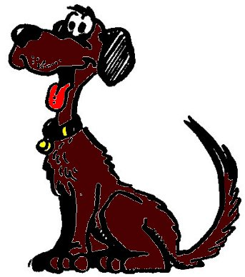

un chien
²un chien

